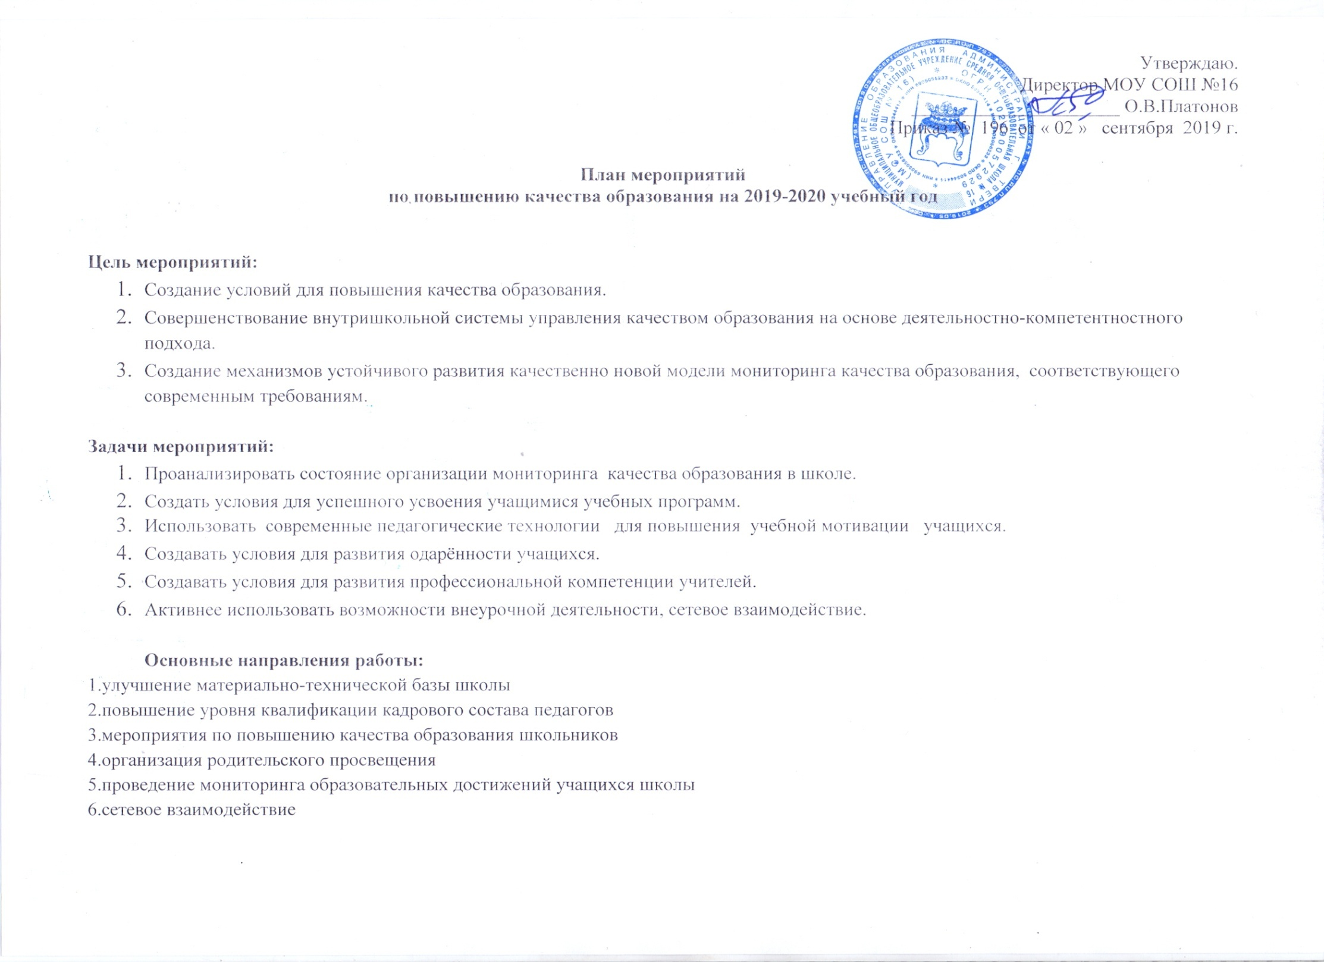

№  п/п | Мероприятия | Сроки реализации | Ответственные | Ожидаемый результат
1. | Улучшение материально-технической базы школы
1.1 | Соблюдение лицензионных требований | постоянно | Директор | Организация деятельности, соответствующей лицензионным требованиям
1.2 | Выполнение предписаний надзорных органов | 2019-2020 | Директор | Улучшение материально-технической базы
1.3. | Включение в публичные доклады руководителям школы информации о выполнении работ по улучшению материально-технической базы | 2018-2020 | Директор | Повышение степени информированности получателей услуг об улучшении материально-технической базы образовательной организации
1.4. | Размещение информации о ходе работ по улучшению материально-технической базы организации в новостном блоке сайта школы | постоянно | Директор, заместитель директора по АХР, ответственный за заполнение сайта | Повышение степени информированности получателей услуг об улучшении материально-технической базы образовательной организации
1.5. | Развитие материально-технической базы:  • Приобретение мебели в классы  • Приобретение оргтехники | постоянно | Директор, заместитель директора по АХР, | Улучшение материально-технической базы
1.6. | Совершенствование материально-технической базы для развития дополнительного образования | постоянно | Директор, заместитель директора по АХР | Улучшение материально-технической базы
1.7 | Составление перспективного плана развития материально-технического оснащения образовательного учреждения на основе государственно-ориентированных подходов на ближайшую и долгосрочную перспективу.  - оснащение современной компьютерной техникой, бытового и технологического оборудования;  - оснащение школы современной мебелью, соответствующей стандартам и гигиеническим требованиям;  - обеспечение образовательного процесса учебно-наглядными пособиями;  - повышение эффективности организационно-методической работы в школе;  - обеспечение строительными материалами, инструментами, оборудованием для текущих ремонтов. | В течение года | Директор | Перспективный план по всем направлениям
2. | Повышение уровня квалификации кадрового состава педагогов
2.1 | Распределение обязанностей и полномочий в системе управления качеством образования для достижения поставленных целей и решения задач (внесение изменений в должностные обязанности) | Август 2019г. | администрация | Чёткая регламентация деятельности по реализации  Плана мероприятий
2.2. | Разработка программы кадрового потенциала школы.  Индивидуальной программы профессионального роста | Август 2019 г. | Иванова И.В. зам директора по УВР | Повышение уровня профессиональной подготовки.  Привлечение молодых специалистов
2.3 | Повышение квалификации педагогических работников через:  - курсовую подготовку  - участие в работе МО;  - участие в конкурсах и проектах;  - самообразование;  -получение второго образования(менеджмент) | В течение  учебного года | Зам. директора по УВР Хазова Е.А.,  Иванова И.В. | Повышение уровня профессиональной компетентности педагогов
2.4. | Корректировка графика курсовой подготовки педагогов на 2019-2020 уч.год | Август 2019г. | Зам. директора по УВР Хазова Е.А.. | График курсовой подготовки
2.5. | Участие в городских семинарах по организации деятельности по повышению качества образования | В течение  учебного года | Зам. директора по УВР Хазова Е.А.  руководители МО | Повышение уровня профессиональной компетентности педагогов
2.6. | Проведение педагогических советов.  - «Анализ работы школы. Результаты проведения государственной итоговой аттестации выпускников в 2018-2019 учебном году. Задачи на новый учебный год»  - Современный урок в парадигме ФГОС»  - Единый методический день. Моделирование уроков в парадигме ФГОС | Август 2019г.  сентябрь  март | Администрация  Администрация | Принятие своевременных мер, направленных на обеспечение качественного образования, повышение качественной подготовки выпускников
2.7. | Проведение школьных теоретических и практических семинаров по повышению уровня квалификации педагогов ( по плану) | В течение года | Зам. директора по УВР Хазова Е.А. | Повышение теоретических и практических знаний педагогов
2.8. | Проведение методических объединений учителей-предметников, в том числе «Об использовании результатов ЕГЭ и ОГЭ для повышения качества образования и управления системой школьного образования» | В течение года | Руководители школьных МО | Принятие своевременных мер, направленных на обеспечение качественного образования, повышение качественной подготовки выпускников
2.9. | Сопровождение реализации ФГОС ООО. | В течение  учебного года | Зам. директора по УВР  Хазова Е.А. | Оказание методической помощи педагогам по реализации ФГОС.
2.10. | Организация мероприятий, направленных на повышение уровня адаптации 1,5,10 классов. | Сентябрь-ноябрь 2019 г. | Администрация, классные руководители, школьный психолог | Повышение уровня адаптации 1,5,11х классов.
2.11 | Организация школьного этапа Всероссийской олимпиады школьников | Сентябрь –ноябрь 2019г. | Зам. дир. по УВР  Хазова Е.А. | Создание условий для выявления и развития одарённости учащихся
2.12 | Анализ результатов участия учителей школы в подготовке и проведении школьного, муниципального, областного этапа Всероссийской олимпиады школьников | В течение 2019-2020 уч.года | Зам. дир. по УВР Хазова Е.А. | Получение объективной информации о состоянии качества образования и её использование для принятия своевременных мер, направленных на обеспечение качественного образования
2.13 | Организация школьной научно-практической конференции «Шаг в будущее» | Март 2020 | Зам. директора по УВР | Создание условий для выявления и развития одарённости учащихся
2.14. | Анализ результатов участия учителей школы в подготовке и проведении школьной научно-практической конференции | В течение 2019-2020 уч.года | Зам. дир. по УВР Хазова Е.А. | Получение объективной информации о состоянии качества образования и её использование для принятия своевременных мер, направленных на обеспечение качественного образования
2.15. | Контроль работы педагогов по развитию одарённости детей | Апрель 2020г. | Зам. директора по УВР  Цветкова В.А.,  Хазова Е.А. | Принятие своевременных мер, направленных на обеспечение качественного образования
3. | Мероприятия по повышению качества образования школьников
3.1 | Организация школьного этапа Всероссийской олимпиады школьников | Сентябрь –ноябрь 2019г. | Зам. дир. по УВР  Хазова Е.А. | Создание условий для выявления и развития одарённости учащихся
3.2 | Организация школьной научно-практической конференции «Шаг в будущее» | Март 2020 | Зам. директора по УВР | Создание условий для выявления и развития одарённости учащихся
3.3 | Организация участия обучающихся в интернет-олимпиадах, муниципальных олимпиадах, конкурсах | В течение года | Председатели МО, классные руководители | Создание условий для выявления и развития одарённости учащихся
3.4 | Организация на базе школы творческих мероприятий, смотров талантов, конкурсов эрудитов и т.д. | В течение года | Зам. директора по ВР Тигранова Б.И. | Создание условий для развития учащихся
3.5. | Проведение классных часов в выпускных классах  «Знакомство с порядком проведения государственной итоговой аттестации, нововведения 2017 года»  «Помощь при выборе экзаменов к ОГЭ»  «Мои права и обязанности», беседа по подготовке к ГИА  Проведение классных часов, школьных мероприятий по повышению мотивации к обучению в 1-8, 10 классах | В течение года  В течение года | Зам. директора по УВР Цветкова В.А.  Кл. руководители  Зам. директора по ВР Тигранова Б.И., кл. руководители
3.6. | Проведение социологического опроса по подготовке обучающихся к государственной итоговой аттестации | март 2020 | Школьный психолог | Определения уровня готовности всех участников образовательного процесса к проведению государственной итоговой аттестации 2019-2020 учебного года
3.7.. | Индивидуальные консультации.  Психологические тренинги по подготовке к ГИА | В течение года | Зам. по УВР Цветкова В.А., психолог
4. | Организация родительского просвещения
4.1 | Информирование родителей о качестве образования школы на общешкольных родительских собраниях, заседаниях родительского комитета, через школьный сайт (Публичный отчёт) | В течение года | Зам. директора по УВР | Привлечение родителей к деятельности по повышению качества образования
4.2 | Участия представителей родительской общественности в процедурах итоговой аттестации учащихся, щкольного этапа Всероссийской предметной олимпиады, научно-практической конференции | В течение года. | Зам. директора по УВР  Цветкова В.А. | Получение информации для принятия управленческих решений по повышению качества образования
4.3. | Родительские собрания совместно с администрацией школы, педагогом-психологом в выпускных классах с тематикой:  - «Знакомство с порядком проведения государственной итоговой аттестации, новое в 2018 году  - «Психологические особенности по подготовке к ГИА  - Как помочь ребенку готовиться к ГИА. Права и обязанности участников ГИА.  Родительские собрания в 1-8, 10 классах:  «Результативность школьного урока. От чего зависит?» Как помогать детям учиться? (1-7 класс)  «Особенности организации учебного труда школьников и роль родителей в этом процессе» (8-10 классы)  Памятки для родителей. | Октябрь,декабрь 2019г.  февраль-март 2020 г. | Зам. директора по УВР Цветкова В.А.  Психолог  Кл. руководители 9, 11 классов  Кл. руководителя 1-8 классов, 10 классов | Привлечение родителей к деятельности по повышению качества образования.  Повышение мотивации к обучению.
4.4 | Индивидуальные консультации родителей | В течение года | Зам. директора по УВР ,Психолог | Организация помощи семьям
4.5. | Информирование родителей учащихся о результатах диагностических работ, о промежуточных итогах успеваемости на классных родительских собраниях, во время индивидуальных бесед. | В течение  учебного года | Классные руководители, учителя-предметники | Принятие своевременных мер, направленных на обеспечение качественного образования
4.6. | Организация совместных мероприятий с участием детей | В течение года | Зам. директора по ВР  Тигранова Б.И. | Привлечение родителей к деятельности по повышению качества образования
4.7 | Проведение социологического опроса по подготовке обучающихся к государственной итоговой аттестации | март 2020 г. | Школьный психолог | Определения уровня готовности всех участников образовательного процесса к проведению государственной итоговой аттестации 2019-2020 учебного года
5. | Проведение мониторинга образовательных достижений учащихся
5.1 | Подготовка аналитического материала по итогам государственной итоговой аттестации в выпускных 9, 11 классах | Август 2020г. | Зам. директора.по УВР Цветкова В.А. | Принятие своевременных мер, направленных на обеспечение качественного образования
5.2 | Составление банка учащихся «группы риска» (имеющих слабые способности и низкую мотивацию к обучению) | Сентябрь-ноябрь 2019 | Учителя-предметники, классные руководители, зам.дир.по УВР | Выявление детей, нуждающихся в коррекции, оказание помощи родителям по вопросам обучения данной категории детей
53. | Организация проведения мониторинговых исследований в 4 – 11х классах по предметам в соответствии с планом проведения мониторингов качества образования и диагностики учебных достижений обучающихся на 2016-2017 учебный год г. Твери | В течение  учебного года | Зам. дир. по УВР | Получение объективной информации о состоянии качества образования и её использование для принятия своевременных мер направленных на обеспечение качественного образования
5.4 | Анализ результатов мониторинговых исследований в 4– 11х классах по предметам в соответствии с планом проведения мониторингов качества образования и диагностики учебных достижений обучающихся на 2016-2017 уч.год | В течение  учебного года | Зам. дир. по УВР Цветкова В.А.  Хазова Е.А. | Получение объективной информации о состоянии качества образования и её использование для принятия своевременных мер, направленных на обеспечение качественного образования
5.5. | Проведение и анализ результатов пробных экзаменов по предметам: | В течение  учебного года | Руководители МО,  зам. дир.по УВР Цветкова В.А. | Создание условий для обеспечения коррекции образовательной деятельности с целью устранения пробелов в знаниях обучающихся; повышение качества подготовки выпускников
5.6. | Обеспечение функционирования на сайте школы рубрики «Государственная итоговая аттестация» | В течение года | Зам. дир.по УВР Цветкова В.А., | Информирование общественности об особенностях организации и проведения ГИА
5.7. | Анализ результатов качества успеваемости по итогам каждой четверти, учебного года. | В течение года | Зам. дир. по УВР Цветкова В.А.  Хазова Е.А. | Система непрерывного мониторинга, позволяющая принять соответствующие решения по устранению негативных явлений
5.8. | Контроль за полнотой и качеством выполнения учебных программ | По итогам полугодия | Зам. дир. по УВР Цветкова В.А.  Хазова Е.А. | Получение информации о выполнении учебных программ.  Создание условий для коррекции деятельности по реализации в полном объеме учебных программ
5.9. | Контроль успеваемости и промежуточной аттестации обучающихся | за четверть, триместр | Зам. дир. по УВР Цветкова В.А.  Хазова Е.А. | Принятие управленческих решений по повышению качества образования
5.10. | Персональный контроль за деятельностью педагогов, выпускники которых показали низкий уровень знаний по результатам государственной итоговой аттестации | В течение  учебного года | Зам. дир. по УВР . | Адресная, своевременная управленческая и методическая помощь, корректировка деятельности
5.11 | Организация психолого-педагогического сопровождения детей «группы риска». | В течение  учебного года | Классные руководители,  учителя-предметники | Тенденция к снижению численности детей с проблемами в освоении учебных программ
5.12 | Проведение контроля за деятельностью учителей –предметников с учащимися, имеющими низкий уровень общеобразовательной подготовки | Январь –март2020 г. | Зам. директора по УВР Цветкова В.А. | Принятие управленческих решений по повышению качества подготовки учащихся, имеющих низкий уровень общеобразовательной подготовки
5.13. | Информирование родителей учащихся о результатах диагностических работ, о промежуточных итогах успеваемости на классных родительских собраниях, во время индивидуальных бесед. | В течение  учебного года | Классные руководители, учителя-предметники | Принятие своевременных мер, направленных на обеспечение качественного образования
 | 6.Сетевое взаимодействие со школами города, области, общественными организациями, ТОИУУ.
6.1. | Участие в съезде Региональной общественной организации «Ассоциация учителей и преподавателей математики Тверской области» | Август 2020 г. | Зам.директора по УВР  Учителя математики | Повышение уровня профессиональной подготовки.  Привлечение молодых специалистов
6.2. | Участие в недели открытых уроков по математике «Педагог – педагогу» | В течение года | учителя-предметники | Повышение уровня профессиональной подготовки.  Привлечение молодых специалистов
6.3. | Участие в региональных, муниципальных конференциях, совещаниях, педагогической панораме, августовской конференции. | Август 2020 г. |  | Повышение уровня профессиональной подготовки.  Привлечение молодых специалистов
6.4.

